南通大学网孔板实训屏招标公告
南通大学机床采取公开招标方式，确定网孔板实训屏供货单位。现将有关事项公告如下：
一、网孔板实训屏技术要求及数量等
1、网孔板实训屏技术要求
（1）网孔板
网孔板采用1.5㎜优质冷轧钢板，密布5㎜×10㎜方形小孔，小孔间距建议为：5㎜。双表面亚光密纹喷塑。一个实训屏安装的网孔板总面积为：（1200～1400）㎜×1200㎜（高×宽）。分为左右两个区域，须方便拆卸，可双面安装。
（2）实训屏框架
实训屏框架外部尺寸为1800㎜×1200㎜（高×宽）。需采用2.5㎜厚，30×30（㎜）的优质钢方管，表面亚光密纹喷塑。中间须加设同质加强方管，框架及中间加强管上两面预留攻丝孔，用于安装网孔板。在框架的底部为与框架连成一体的实训屏底板，底板装有四只带刹车的万向滑轮，便于实训屏的固定和移动。
（3）安全保护
实训屏下部无网孔的部分装配三相四线电流型漏电保护断路器，具有漏电、短路及过流切断电源的保护功能。须符合国家标准：漏电流≤30mA，动作时间≤0.1S，确保实训者人身安全和实训设备安全。须配置急停按钮和一只1.0级精度的指针式电压表。
（4）安装塑料件
需配备与小孔尺寸配套的、可拧入自攻螺丝的、用于元器件安装的塑料安装件。每台不少于1000只。
2、数量：36件
3、图例： 下图仅为实物示例，与上述要求存在较多区别。必须按网孔板实训屏技术要求供货。
二、投标人基本要求
1、投标人是具有独立法人资格的生产厂家，具备相应的经营资质和一定经营规模，拥有良好的信誉、经营业绩和售后服务。不接受代理商投标。
2、所供设备必须有明确的生产厂家、型号、规格、说明书、质保书等。其技术参数须为原厂设计和产品说明书所规定。
3、无论投标结果如何，投标人自行承担投标发生的所有费用。

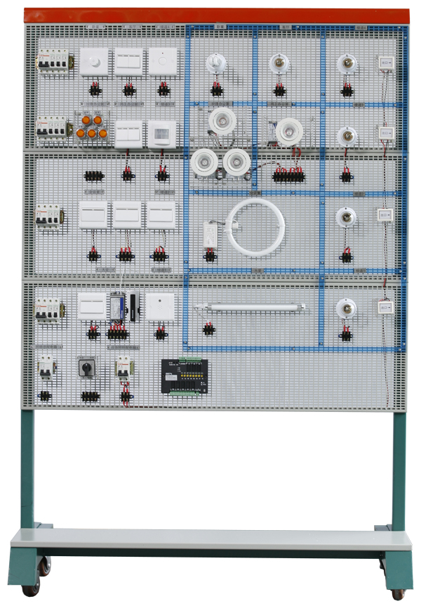
网孔板，元件布置区
刹车轮
菱角型方管
安装网孔板的菱角型方管框架
电源、急停按钮、仪表布置区，离地400～600㎜高。
底板

三、投标书基本要求
1、投标书须提供公司简介、企业法人营业执照、法人代表人身份证复印件和委托代理人身份证复印件、法人授权委托书、税务登记证等。
2、投标书分技术标和商务标，技术标正本一份，副本三份；商务标正副本各一份。商务标单独封装，商务标只指投标报价清单，所有资质证书列在技术标书中。报价时请提供相关配件清单（包括配件名称、数量、型号、规格等）。
3、按本公告提出技术要求和国家标准验收。明确交货时间和保修年限。
4、能提供的相关服务承诺及优惠条件。
四、评标办法
1、开标前由招标工作组确定详尽的评标方法。
2、评标将以性价比为基本原则，性价比高者中标。
五、售后服务要求
1、明确保修年限。保修期内免费维护维修，保修期外提供免费维护和技术支持，维修只收材料成本费。
2、设备发生故障时，报修响应时间为2小时，24小时内内到达现场。
六、交货及时间要求
1、所有实训屏应原包装新品交货。
2、中标单位必须在10月10日前到货。
3、供方负责设备的安装、调试和使用技术培训，保证设备正常运行后交付使用，并及时组织实物和技术验收。
七、付款方式
所有网孔板实训屏调试验收合格后两周内，支付合同总金额的95％。另5％作为质保金，待质保期满后视质保和售后服务情况支付。中标人投标保证金在安装验收合格后退还。未中标人，退回投标保证金。
八、投标时间及地点
请投标人于2010年9月30日12：00前，将密封好的标书及投标保证金人民币伍仟元（汇款凭证复印件或汇票）送至南通大学实验室与设备管理处采购供应科，并缴纳评标费人民币叁百元整（现金）。联系地址：南通市啬园路9号，南通大学主校区逸夫教学楼7号楼407室，邮政编码：226019。开户名：南通大学；开户行：建行南通分行；帐号：32001648636059123123。业务联系人：程鹏，联系电话：0513-85012365，13706296121，传真：0513-85012138。技术联系：堵俊。0513-85012611,13814606050
九、不合格标书及违约处理
1、对不符合招标书要求的投标书不予受理或作废标处理。
2、投标人须严格维护招投标的公正性、合法性、合理性，一经发现违规者，一律取消本次投标或中标资格，其投标保证金不予退还，并保留追究其法律责任的权利。

南通大学仪器设备招标工作组
2010年09月26日

